Nome: {{customerName}} {{customerNameAbrev}}
Endereço: {{customerCompleteAddress}}

Cliente

Identificação do Item
Item: {{itemName}}
Fabricante: {{itemManufacturer}} | Modelo/Tipo: {{itemModel}}
Número de Série: {{itemSerial}} | Código de Identificação: {{itemCodeIdent}}

Escopo da Calibração

{{calibrationScope}}

Laboratório Executor

Laboratório Responsável: {{calibrationLaboratoryName}} {{(calibrationLaboratoryNameAbrev)}}
Técnico Executor: {{respPerson1}}
Responsável Técnico: {{respPersonMainSigner}} / {{respPersonMainSignerCapacity}}
Data da Calibração: {{endPerformanceDate}}
Local de Realização: {{calibrationLaboratoryCompleteAddress}}

Informações Administrativas

Processo Inmetro: {{adminProcess}}
Data de Emissão: Ver data da assinatura eletrônica presente no certificado

Inserir assinatura digital com token

Rodolfo Saboia de Souza
Chefe da Divisão de Metrologia de Tecnologia da Informação e Telecomunicações

Características do Item

{{itemCharacteristics}}

Rastreabilidade

Os resultados da calibração são rastreados ao Sistema Internacional de Unidades (SI), por intermédio dos padrões metrológicos nacionais. 1) Receptor geodésico multifrequencial e multiconstelação com calibração realizada na campanha 1012-2020 do NIST-BIPM, publicada em 30/03/2021 e 2) Escala de tempo local, Tempo Universal Coordenado UTC(INXE) pela participação na comparação chave {{traceabilityRef}} e calibração realizada em {{traceabilityRefDate}} [1]. As medições realizadas estão referenciadas aos padrões relacionados na Tabela 1.

TABELA 1 – Padrões Utilizados
Descrição | Identificação | Número/Ano | Origem
Receptor Geodésico multifrequencial e multiconstelação Septentrio, PolaRx3-TR, n.série 449299 | NXRA | 1012/2020 | NIST-BIPM
Escala de tempo UTC(INXE) composta por Padrão de frequência de césio Microsemi, 5071A, n. série: US49352967, e Gerador de fase de alta resolução Spectradynamics, HROG-10,  n. série: 13FS16-03 | UTC(INXE) | 0896/2021 | Inmetro

Método de Medição

O enlace sob teste foi conectado a frequência da base de tempo e calibrado utilizando o método comparativo em relação a referência de frequência da escala de tempo local UTC(INXE) com uso do contador universal de frequência, Keysight 53230A, n. série: MY61090273, configurado com janela de integração de 10 segundos.
O erro da medição foi determinado a partir da diferença entre a frequência de retorno do enlace e a frequência da escala de tempo para um período de coleta de 5 dias.

Informações Pertinentes às Atividades Realizadas

Calibração de base de tempo por comparação com a frequência de referência da escala de tempo local, tempo universal coordenado UTC(INXE). No período da medição, o desvio da frequência de referência de 10 MHz da escala de tempo local UTC(INXE) possuiu a seguinte estabilidade, apresentada na Tabela 1B.

Tabela 1B - Estabilidade da frequência de 10MHz oriunda da escala de tempo local UTC(INXE).
Tempo de Integração  (s) | f – 10 MHz  (1e-9 Hz) | Incerteza Relativa  (1e-17 [Hz/Hz])
1 | +0,45820 | 4,6
10 | +0,48139 | 4,8
100 | +0,28854 | 2,9
1000 | +0,31527 | 3,2

Devido à rastreabilidade em tempo com incerteza expandida de {{expandedUncertValue}} ns [1], foi considerada uma incerteza para medição de frequência de 10 MHz referenciada à escala de tempo no período de 5 dias, como sendo 148 nHz ou 1,48 10⁻¹⁴[Hz/Hz].

Condições ambientais:
Temperatura: ({{tempValue}} ± {{tempDeviation}}) °C
Umidade relativa: ({{humValue}} ± {{humDeviation}}) %

Resultados e Declaração da Incerteza de Medição
Os resultados da calibração são informados na Tabela 2. A incerteza de medição expandida foi declarada como a incerteza-padrão combinada multiplicada pelo fator de abrangência k = 2,0. Para uma distribuição t, com um número efetivo de graus de liberdade de ν_{eff} = {{numOfSamples}} que correspondem a uma probabilidade de abrangência de aproximadamente 95,45 % [2].

Tabela 2 – Resultados da calibração
Valor Nominal  $$f$$  [Hz] | Valor Medido $(f_{m})$  Média  [Hz] | U$(f_{m})$  [Hz]
{{nominalValue}} | {{measuredValue}} | {{uncertValue}}

Para melhor visualização dos resultados de medição, a confecção do histograma da Figura 1 foi realizada com uma mudança no valor para avaliação, atribuindo ao erro da medição o valor $(f_{m}-f)$, ou seja $f_{m}-10$ MHz e plotando o número de ocorrências no eixo das ordenadas e valores do erro da medição no eixo das abscissas. Um total de {{numOfSamples}} amostras foram utilizadas, representando 99.73% do total de amostras. As amostras discrepantes, “outliers”, foram removidas pelo método estatístico “Median Absolute Deviation” com critério de rejeição de 3 [3], representando 116 outliers removidos com desvios padrões mínimo e máximo de 3.1 e 5.5, respectivamente.

Figura 1 – Histograma de erro da frequência $f_{m}$ medida em relação a referência de 10 MHz

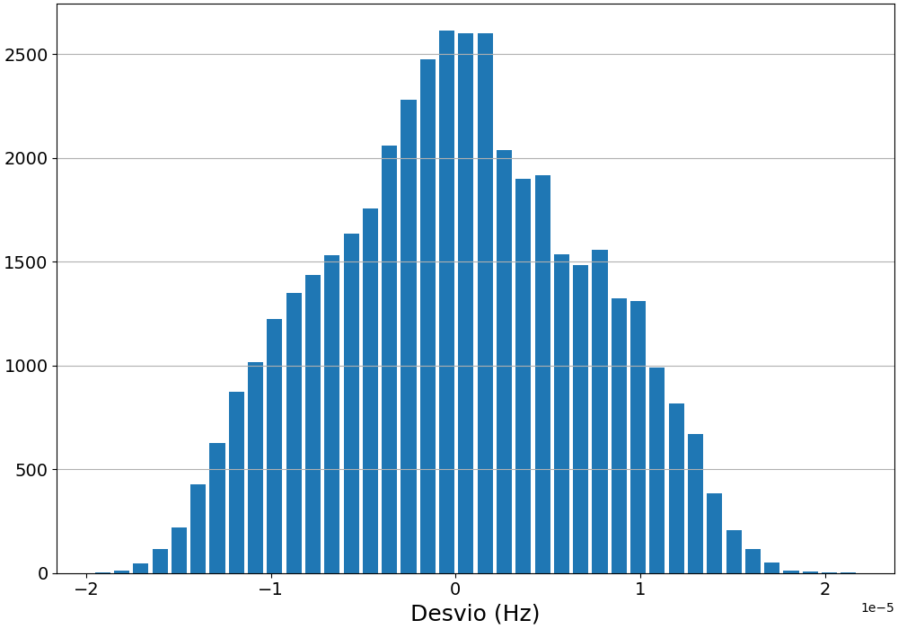

Observando a Figura 1 podemos ver que a distribuição das medições para um valor médio de -0.020 μHz com um desvio padrão de 2.019 μHz é consistente com o valor obtido para uma calibração com 95,45 % de confiabilidade com incerteza expandida de 4.038 μHz.

Resultados das medições da estabilidade em frequência do dispositivo

Os resultados da medição de estabilidade estão contidos na Figura 2 e Figura 3, obtidos com diferentes tempos de integração para medição do desvio de Allan. As figuras, também, fornecem tabelas para alguns desvios de Allan em progressão logarítmica [4].

Figura 2 – Estabilidade em Frequência – Allan Deviation
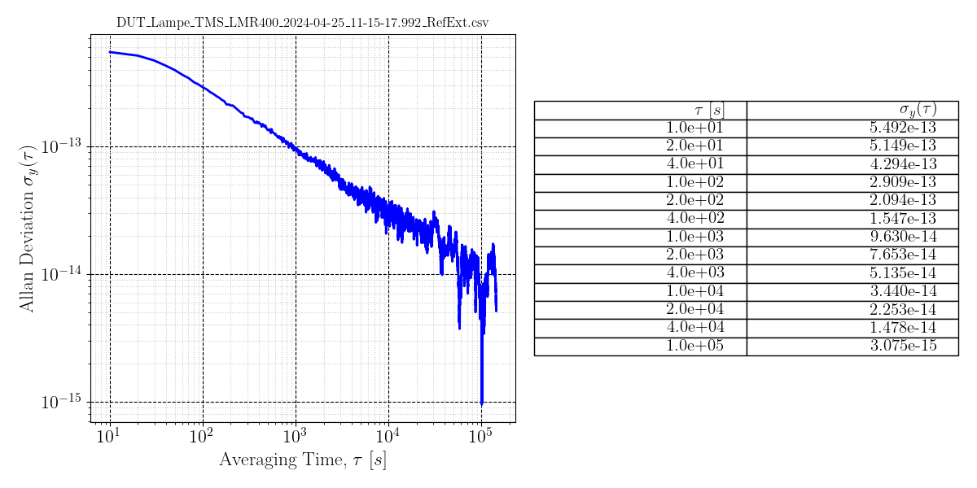

Figura 3 – Estabilidade em Frequência – Overlapping Allan Deviation
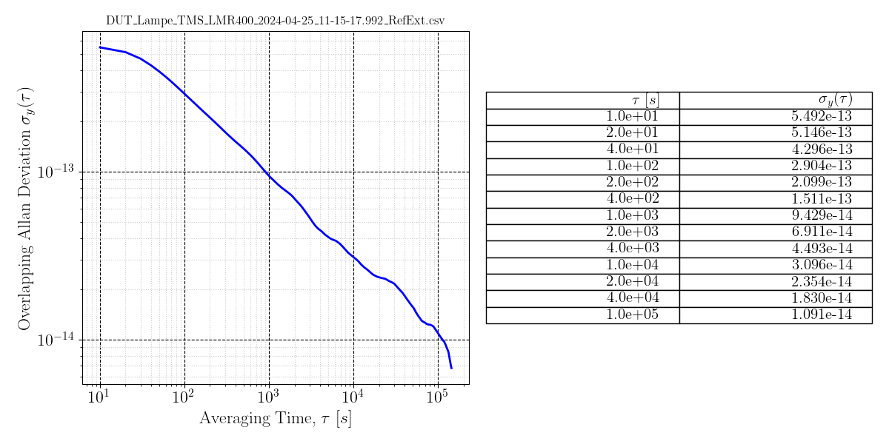

Comparação das medições da estabilidade em frequência

Além da medição com o disciplinamento do instrumento de medição à fonte confiável de tempo e frequência UTC(INXE), uma segunda medição foi realizada sem o disciplinamento do instrumento. Essa segunda medição utilizou o oscilador interno do instrumento de medição que é um OCXO (oven-controlled crystal oscillator), sendo este um dos melhores osciladores existentes depois dos relógios atômicos. A Figura 4 mostra um comparativo da estabilidade em frequência sem e com disciplinamento à UTC(INXE).

Figura 4 – Estabilidade em Frequência - Comparativo Sem e Com Disciplinamento à UTC(INXE)
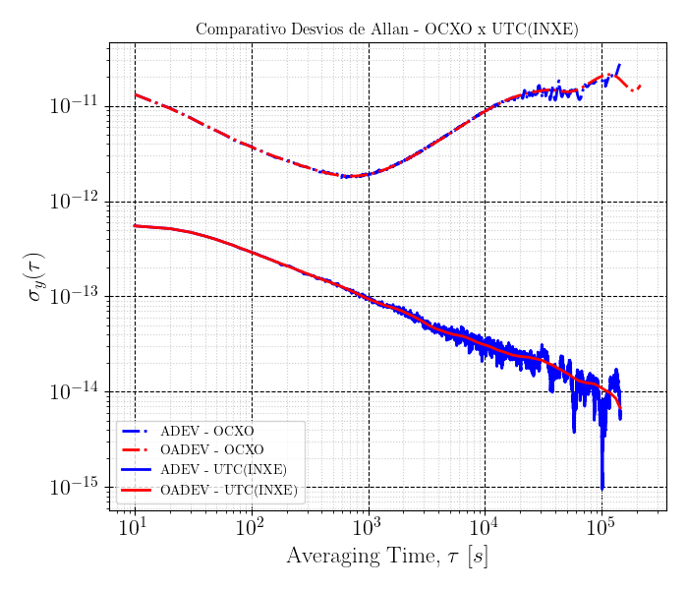

Observa-se na Figura 4 a superior estabilidade em frequência com o disciplinamento à UTC(INXE). Da mesma forma, a incerteza utilizando UTC(INXE) é 43 vezes inferior a incerteza da medição sem disciplinamento.

Conclusão:

O dispositivo apresentou boa exatidão, com erro de medição de 0,029 ± 13,900 μHz para a frequência de 10MHz. Apresentou boa estabilidade em curto prazo com um desvio de Allan em torno de 5,49e-13 [Hz/Hz] para um tempo de integração de 10 s e boa estabilidade em longo prazo com um desvio de Allan em torno de 9,63e-14 [Hz/Hz] para um tempo de integração de 1000 s [5].

Referências Bibliográficas

[1] {{circTRef}}, {{circTDate}}, Relatório da comparação chave CCTF-K001.UTC. https://www.bipm.org/en/time-ftp/circular-t, ({{keyCompDate}}).

[2] Avaliação de dados de medição: Guia para a expressão de incerteza de medição – GUM 2008, INMETRO, 2012.

[3] Christophe Leys et al., “Detecting outliers: Do not use standard deviation around the mean, use absolute
deviation around the median”, ScienceDirect, Elsevier, 2013.

[4] Anders E. Wallin, “AllanTools - python library for calculating Allan deviation and related time & frequency statistics”, https://allantools.readthedocs.io/en/latest/index.html, ( 08/12/2023).

[5] Riley, Stable32, 2007, http://www.stable32.com/Handbook.pdf, (10/11/2023).

______________________

